10. 6. 2021

Životní podmínky domácností v Moravskoslezském kraji v roce 2020

Příjmy domácností v Moravskoslezském kraji (zjišťováno za rok 2019, tedy ještě před pandemií) rostly vyšším tempem než v celém Česku, nadále však patřily k nejnižším mezi kraji. Průměrné čisté peněžní příjmy na osobu v domácnosti dosáhly 195,1 tis. Kč ročně a ve srovnání s rokem 2018 vzrostly o 8,2 %. Za republikovým průměrem tak zaostávaly o 14,7 tis. Kč. Podíl nákladů na bydlení na čistých měsíčních peněžních příjmech domácnosti opět poklesl (na 15,5 %), přesto byl mezi kraji čtvrtý nejvyšší. Každá sedmá domácnost Moravskoslezského kraje pak považovala tyto náklady za velkou zátěž.

Příjmy domácností v Moravskoslezském kraji nadále patřily v mezikrajském srovnání k nejnižším. Podle výsledků šetření „Životní podmínky 2020“ činily v roce 2019 průměrné roční hrubé peněžní příjmy na jednoho člena domácnosti 230,9 tis. Kč a byly tak páté nejnižší mezi kraji (v roce 2018 třetí nejnižší). Na hrubých peněžních příjmech v kraji se 62,9 % podílely příjmy ze závislé pracovní činnosti (čtvrtý nejnižší podíl mezi kraji), 23,9 % sociální příjmy (druhá nejvyšší hodnota mezi kraji) a 11,5 % pak tvořily příjmy z podnikání (páté nejnižší zastoupení mezi kraji, minimum v Plzeňském kraji).



Po odečtení zdravotního a sociálního pojištění a daně z příjmů zbýval v kraji na osobu v roce 2019 průměrný čistý roční peněžní příjem ve výši 195,1 tis. Kč. Po přičtení naturálních příjmů (jde např. o požitky poskytované zaměstnavateli v podobě příspěvků na stravování, jazykové kurzy, sportovní vyžití, dovolenou, či hodnoty produktů z vlastního hospodářství, darů atd.), vycházely v Moravskoslezském kraji celkové čisté příjmy v přepočtu na jednoho člena domácnosti na 202,8 tis. Kč za rok. Nižší (čisté peněžní i celkové čisté) příjmy na osobu vykázaly jen domácnosti v krajích Pardubickém, Ústeckém, Olomouckém a Zlínském (s mezikrajským minimem).

Proti průměrným celkovým čistým příjmům (peněžním vč. naturálních) v Česku v roce 2019 byly roční příjmy v kraji o 14,8 tis. Kč nižší; v relativním vyjádření příjmy v kraji za republikovou hodnotou zaostávaly o 6,8 %. Příjmy v kraji se k republikovému průměru pozvolna přibližují, jelikož v roce 2018 byly nižší o 7,4 % a v roce 2015 zaostávaly dokonce o 14,7 %. Na jednoznačně nejvyšší celkové čisté příjmy na osobu dosáhly v roce 2019 domácnosti v Praze. Konkrétně se jednalo o 280,2 tis. Kč, což bylo o 77,4 tis. Kč ročně více než v Moravskoslezském kraji.

Ve srovnání s předchozími výsledky šetření se roční čisté peněžní příjmy na člena domácnosti oproti roku 2018 v kraji zvýšily o 14,7 tis. Kč, tj. nominálně o 8,2 %, tedy více než činil průměr za Česko (o 7,5 %). Po zohlednění růstu cen v Česku v roce 2019 (2,8 %) reálně vzrostly příjmy v kraji o 5,3 %, v ČR o 4,6 %. Proti roku 2015 se průměrné roční čisté peněžní příjmy v kraji zvýšily o více než 38,7 %, což odpovídá částce 54,4 tis. Kč.

**Příjmy domácností podle krajů v roce 2019**

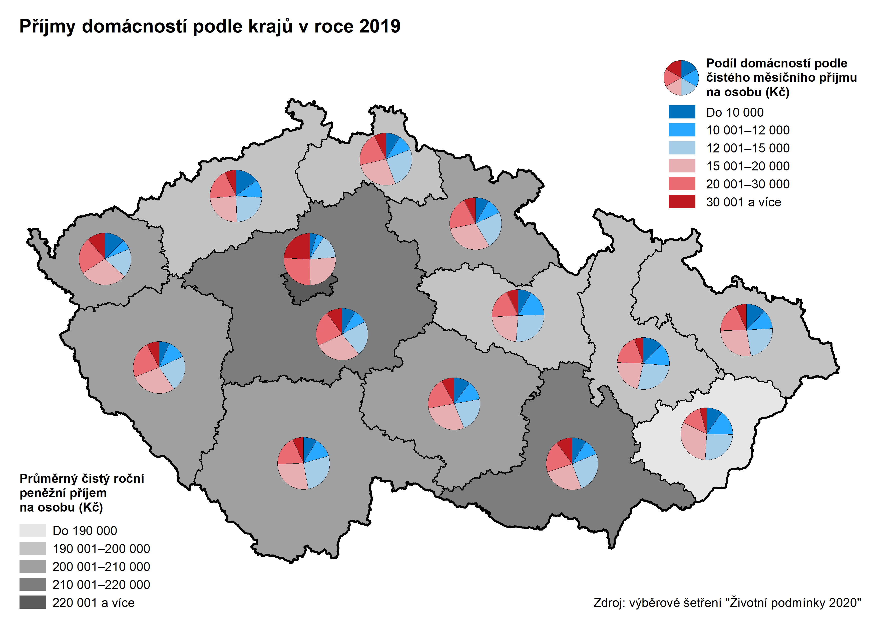

V Moravskoslezském kraji byl patrný neustálý nárůst podílu domácností s průměrným čistým měsíčním příjmem na osobu nad 15 tis. Kč – z 24,3 % v roce 2015 na 52,7 % v roce 2019. Přesto zůstal tento podíl o 5,0 procentního bodu pod republikovým průměrem a byl zároveň pátý nejnižší mezi kraji. Nejnižší podíl byl zaznamenán v Olomouckém kraji (46,6 %), nejvyššího bylo dosaženo v Praze (76,4 %). Podíly domácností v Moravskoslezském kraji s čistým měsíčním příjmem na osobu v pásmech do 10 tis. Kč a 10 až 15 tis. Kč (12,1 %, resp. 35,1 %) byly ve srovnání s republikovými průměry (9,2 %, resp. 33,1 %) vyšší, každoročně se však sbližují. Výrazně pokleslo zastoupení domácností v nejnižším příjmovém pásmu, přesto bylo v roce 2019 mezi kraji třetí nejvyšší.





Přibližně každá desátá domácnost v kraji vycházela podle výsledků šetření z počátku roku 2020 s příjmem s velkými obtížemi nebo s obtížemi. Dalších 22,1 % domácností v Moravskoslezském kraji vystačilo s příjmem s menšími obtížemi, což bylo ve srovnání s republikovým průměrem o 5,5 procentního bodu méně. Vůbec nejvíce domácností (41,0 %) se zařadilo do skupiny „domácnost vycházela s příjmem docela snadno“. Snadno a velmi snadno vycházelo s příjmem 21,6 %, resp. 5,2 % domácností v kraji a v obou případech se tak jednalo o vyšší podíly než v případě republikových hodnot (15,7 %, resp. 3,7 %).

Čtvrtina (25,1 %) domácností v kraji si nemohla podle výsledků posledního šetření dovolit zaplatit neočekávaný výdaj ve výši 12 tis. Kč. V mezikrajském srovnání šlo o čtvrtý nejvyšší podíl při 21,7% republikovém podílu. Třetí nejvyšší příčku (24,6 %; podíl v ČR 20,8 %) mezi kraji dosáhl podíl domácností, které si nemohly dovolit ročně týdenní dovolenou mimo domov (vč. pobytu na chatě, chalupě či u přátel, příbuzných). Přibližně 2,5 % domácností v kraji si nemohly dovolit dostatečně vytápět byt (pátý nejvyšší podíl mezi kraji) a 5,0 % domácností jíst obden maso nebo rybu (sedmý nejvyšší podíl).

Měsíční náklady na bydlení se v Moravskoslezském kraji v roce 2020 vyšplhaly na 5 772 Kč na domácnost, mezi kraji se jednalo o šestou nejvyšší částku. Představovaly 96,5 % republikového průměru (5 979 Kč), který však výrazně navyšují domácnosti v Praze s měsíčními náklady 8 221 Kč (137,5 % průměru). Nejnižší měsíční náklady mezi kraji Česka vykazovaly domácnosti na Vysočině (4 827 Kč; 80,7 % průměru). V Moravskoslezském kraji se proti předchozímu roku měsíční náklady na bydlení navýšily o 3,9 %, v celé republice vzrostly průměrně o 3,1 %.



V průměru vynaložily domácnosti v Moravskoslezském kraji v roce 2020 na bydlení 15,5 % ze svých čistých peněžních příjmů (průměr ČR 14,6 %). V mezikrajském žebříčku se kraj tímto podílem zařadil na čtvrtou nejvyšší pozici (s minimem v Kraji Vysočina – 12,1 % a maximem v Praze – 17,3 %). Relativně vyšší podíl nákladů na bydlení na příjmech lze přičíst na vrub podprůměrnému zastoupení domácností žijících v bytě ve vlastním domě či v bytě v osobním vlastnictví (dohromady 53,5 % domácností v kraji; 68,6 % v ČR). K meziročnímu snížení podílu nákladů na bydlení na příjmech došlo ve všech krajích, přičemž klesající trend lze sledovat v období po roce 2012.



V procentní struktuře nákladů na bydlení v kraji představovaly nejvyšší hodnotu výdaje za nájemné či úhradu za užívání bytu (27,5 %), následovala elektřina (23,2 %), plyn z dálkového zdroje (14,7 %) a teplo a teplá voda (13,4 %). Ve srovnání s republikovou strukturou vyšly v kraji jako nadprůměrné zejména podíly nákladů na nájemné a teplo a teplou vodu; naopak podprůměrný podíl nákladů se týkal elektřiny. Proti výsledkům šetření v předchozím roce se ve struktuře nákladů na bydlení v kraji nepatrně zvýšilo zastoupení všech výdajů kromě nákladů za teplo a teplou vodu, tuhá a tekutá paliva a ostatní služby.

V absolutním vyjádření byly průměrné měsíční náklady domácností v Moravskoslezském kraji proti republikovým hodnotám nižší především v případě elektřiny (o 260 Kč), ostatních služeb (o 59 Kč) a nákladů na vodné a stočné (o 40 Kč). Nad průměrem Česka se pohybovaly výdaje na teplo a teplou vodu (o 138 Kč) a na nájemné či úhradu za užívání bytu (o 35 Kč).

Subjektivně byly náklady na bydlení velkou zátěží pro 14,2 % domácností v Moravskoslezském kraji (o 1,9 procentního bodu méně než při předchozím šetření). V mezikrajském srovnání šlo o šestou nejvyšší hodnotu, republikový průměr byl o 1,5 procentního bodu vyšší. Nejvyšší podíl domácností, které náklady na bydlení považovaly za velkou zátěž, zaznamenal Pardubický kraj (27,8 %). Na druhé straně subjektivně nebyly náklady na bydlení vůbec zátěží v největší míře pro obyvatele Prahy (20,7 % domácností) a Vysočiny (18,5 %); Moravskoslezskému kraji patřila (s 16,7 %) čtvrtá příčka.



Z hlediska problémů spojených s bydlením byl v Moravskoslezském kraji dlouhodobě patrný jeden z nejvyšších podílů domácností stěžujících si na znečištěné okolní prostředí a vandalství či kriminalitu v okolí (10,4 %, resp. 7,1 %). Při posledním šetření tyto problémy představovaly čtvrtý, resp. pátý nejvyšší podíl mezi kraji. Znečištěné okolní prostředí považovaly domácnosti jako největší problém v Hl. městě Praze (14,2 %), vandalství a kriminalitu v okolí pak domácnosti v Ústeckém kraji (12,9 %). Naopak nejmenší problémy s těmito jevy měly domácnosti v Jihočeském kraji (2,2 %, resp. 1,6 %). Mírně podprůměrné je v posledních letech zastoupení moravskoslezských domácností potýkajících se s hlukem z domu či ulice (13,3 %). Tento problém nejvíce trápil domácnosti v Praze (21,4 %), naopak nejméně se s ním potýkali v Plzeňském kraji (6,9 %).

***O šetření Životní podmínky (EU-SILC)***

*Český statistický úřad provedl v roce 2020 již šestnácté výběrové šetření o příjmech a životních podmínkách domácností pod názvem „Životní podmínky“. Zjišťování v ČR probíhá jako národní modul šetření EU-SILC, které je povinné v členských státech Evropské unie. Jeho výsledky se využívají k hodnocení sociální situace obyvatel v jednotlivých státech. Účelem šetření je získat reprezentativní údaje o příjmovém rozdělení jednotlivých typů domácností, údaje o způsobu, kvalitě a finanční náročnosti bydlení, vybavení domácností předměty dlouhodobého využívání, a o pracovních, hmotných a zdravotních podmínkách dospělých osob žijících v domácnostech.*

*Většina údajů se zjišťovala podle aktuálního stavu v době dotazování, tj. na jaře 2020, pouze ekonomická aktivita či údaje o peněžních a naturálních příjmech byly zjišťovány za rok 2019. Náklady na bydlení vyjadřovaly výši těchto nákladů v době šetření. Pravidelné měsíční platby se zapisovaly většinou podle zálohy za měsíc březen 2020. Výdaje na odvoz odpadků, paliva, běžnou údržbu, pojištění domu/bytu a ostatní nepravidelné náklady se uváděly za celý rok 2019.*

*Šetření se provádí každoročně ve všech krajích ČR v domácnostech žijících v náhodně vybraném souboru bytů, které jsou opakovaně navštěvovány 4 roky po sobě, přičemž každoročně se část z nich obměňuje. Při šetření v roce 2020 navštívili pověření tazatelé v ČR 11 437 bytů, z tohoto šetřeného vzorku bylo 701 bytů neobydlených,* *adresa nebyla nalezena apod. Takže vlastní zjišťování proběhlo v 10 736 bytech. V těch žilo 10 769 hospodařících domácností, z nichž bylo 8 618 vyšetřeno (podíl 80,0 %). V Moravskoslezském kraji navštívili tazatelé 1 334 hospodařících domácností, přičemž od 1 105 domácností získali relevantní data (vyšetřenost 82,8 %).*

*Při interpretaci a analýze výsledků šetření „Životní podmínky 2020“ je třeba brát v úvahu, že vznikly zpracováním dat získaných výběrovým šetřením. Všechny publikované údaje vznikají dopočtem na celou populaci, a tudíž jsou zatíženy určitou statistickou chybou. Např. u uvedených 195 088 Kč čistých peněžních příjmů na osobu v Moravskoslezském kraji je 95% interval spolehlivosti 187 875–202 302 Kč. V tomto intervalu tedy s 95% pravděpodobností leží skutečná hodnota odhadované charakteristiky.*

*Mimořádná situace vzniklá v souvislosti s šířením onemocnění Covid-19 se projeví na příštích výsledcích šetření.*

**Podrobné údaje:**

[Příjmy a životní podmínky domácností - 2020](https://www.czso.cz/csu/czso/prijmy-a-zivotni-podminky-domacnosti-cdknb922a5)

**Kontakt:**

Patrik Szabo

Krajská správa ČSÚ v Ostravě

Tel.: 595 131 220

E-mail: patrik.szabo@czso.cz